Observatoire Volcanologique du Piton de La Fournaise
*
Observatoire Volcanologique du Karthala
*
Système d'alarme précoce

Historique des versions
Version 1.1 | 2008-10-15 | Patrice Boissier
Documentation des nouvelles fonctionnalités : message joué sur la carte son et texte envoyé sur le port série
Version 1.0 | 2008-05-15 | Patrice Boissier
Création du docment

Table des matières
I. Alarme précoce - Présentation du projet 4
II. Fonctionnement général du système 5
1. Exemple de scénario 5
III. Technologies employées 7
IV. Installation 8
1. Installation de Voicent Gateway 8
2. Installation de Java 8
3. Installation de TortoiseSVN 8
4. Récupération de l’application 9
5. Compilation 11
V. Configuration 12
1. Structure du fichier de configuration 12
2. Réseau informatique – network 12
3. Base de données (OVPF uniquement) – dbms 12
4. Battement de cœur (OVPF uniquement) – heartbeat 12
5. Déclencheurs – triggers 13
6. Messagerie électronique – mail 13
7. Passerelle téléphonique – gateway 14
VI. Démarrage 17
VII. Test de fonctionnement du système 18
VIII. Créer – Modifier la liste d’appel par défaut 19
IX. Enregistrer un message sonore 21
X. Visualiser les fichiers de journalisation - logs 22
XI. Mise à jour 23
XII. Annexes 25
1. Fichier de configuration complet 25

Alarme précoce - Présentation du projet

L'Observatoire Volcanologique du Karthala (OVK) souhaite disposer d'un système d'alarme précoce dans le cadre de la surveillance du Karthala. Le choix s'est porté sur la réalisation d'une alarme téléphonique dont le fonctionnement serait similaire à celle existant à l'Observatoire Volcanologique du Piton de La Fournaise (OVPF).

Le projet a été validé le 31 octobre 2007 en présence de Monsieur Opiah Mensah-Kumah, Représentant Résident du PNUD (Programme des Nations Unies pour le Développement), de Madame BAUER, Conseillère du SCAC (Service de Coopération et d’Actions Culturelles, Ambassade de France), de Monsieur Arnaud Lemarchand, Directeur Technique des Observatoires Volcanologiques Français (Institut de Physique du Globe de Paris, IPGP), du personnel de l'OVK, de l'OVPF et du laboratoire Géosciences Réunion (Université de La Réunion).

Le développement s’est déroulé sur une période de 6 mois pour aboutir à la version 1.0 du système puis à son implantation à l’Observatoire Volcanologique Du Karthala le 13 mai 2008.

Une deuxième phase de développement a eu lieu en septembre - octobre 2008 afin de réaliser de nouvelles fonctionnalités pour l’Observatoire Volcanologique du Karthala.

Fonctionnement général du système

Le principe général de ce système d’alarme précoce est de déclencher des appels téléphoniques vocaux interactifs et éventuellement de jouer un message audio sur la sortie son et d’envoyer un message sur le port série en fonction d'un certain nombre de déclencheurs (trigger). Un déclencheur peut être la sismicité, le dépassement de valeurs de seuil (RSAM1 par exemple), une panne matérielle, logicielle ou électrique, etc.

Les déclencheurs sont créés par des logiciels spécifiques, hébergées sur des serveurs informatiques. Les déclencheurs transitent via le réseau informatique.

Lorsqu'un déclencheur est émit, le système d’alarme précoce l’analyse. Il en retire un certain nombre d’informations : la liste de contact (annuaire), le message à délivrer, la séquence de confirmation, la priorité du message, etc. Puis il démarre une phase d’appel. Cette dernière se base sur la liste d’appel contenant un nombre illimité de contacts téléphoniques. Le système d’alarme commence par le premier contact de la liste et initie l’appel.

L'appel émit est vocal et interactif. Le message préenregistré est énoncé et la personne appelée doit saisir une séquence de confirmation (suite de numéros à saisir sur le clavier de son téléphone) pour valider la réception du message.

Tant que la séquence de validation n'a pas été enregistrée ou l'appel décroché, l'application va continuer d'appeler les numéros présents dans son annuaire. La phase d'appel laisse sonner un nombre maximum de fois avant d'abandonner un appel. Elle détermine lorsqu'un répondeur prend l'appel et abandonner l'appel. Elle raccroche tout appel décroché au bout d'un certain délai, que l'utilisateur ait ou non entré la séquence de confirmation (pour libérer la ligne et passer à l'appel suivant).

Dans le même temps, un fichier son peut être joué sur la sortie son de l’ordinateur et un message texte envoyé sur le port série. Cette fonctionnalité est optionnelle et peut être activée/désactivée. Plus précisément, voici le déroulement :
- le port série est ouvert et paramétré à 9600 bauds (paramétrable dans le fichier de configuration) sur 8 bits avec 1 bit stop, sans parité et sans contrôle de Flux. La valeur du DTR (Data Terminal Ready) du port série est positionnée à 1 (vrai).
- Un premier fichier binaire de configuration est copié sur le port série (paramétrable dans le fichier de configuration)
- Le message texte est envoyé sur le port série.
- Un second fichier binaire de configuration est copié sur le port série (paramétrable dans le fichier de configuration)
- Temporisation de 10 secondes (paramétrable dans le fichier de configuration)
- Lecture du fichier audio sur la sortie son de l’ordinateur
- A la fin de la lecture, fermeture du port série.

Exemple de scénario

1. L'alarme précoce reçoit un déclencheur/trigger via le réseau informatique et en provenance de l’application qui surveille les déclenchements Earthworm. Les informations du trigger : provenance, priorité, message, liste d'appel et code de confirmation sont traitées par le système. Le trigger est mis en file d'attente.

2. La file d'attente évalue la priorité du trigger et en fonction de cette dernière, transmet le trigger au gestionnaire d'appel.

3. Le gestionnaire d'appel détermine la liste d'appel (fournie par le trigger) et lance la phase d'appel en commençant par le premier numéro de la liste.

4. L'appel n’est pas décroché. Au bout d’une minute, l’alarme précoce abandonne et passe au numéro suivant.
5 L’appel est décroché par une personne. Le message contextuel est délivré : « Il y a de la sismicité ». La personne oublie de saisir la séquence de touches. Au bout de quelques secondes, l’alarme précoce raccroche et passe au numéro suivant.

6. L’appel est décroché par une personne. Un message contextuel est délivré : « Il y a de la sismicité ». La personne saisie la séquence de validation. L’alarme précoce raccroche et arrête d’appeler les personnes de la liste d’appel et termine la phase d’appel.

7. Le système enregistre un journal contenant tous les évènements ayant eu lieu durant la phase d’appel.

Technologies employées

Le système d’alarme précoce se base sur un logiciel de téléphonie nommé Voicent Gateway. Il s’agit d’une application logicielle basée sur le standard du W3C VoiceXML4. Elle fonctionne sur plate-forme PC Windows (NT4, 2000, XP, 2003) équipée d'un simple modem voix. Elle permet entre autres :
- De faire de la reconnaissance vocale
- D'énoncer du texte (avec l'accent anglais uniquement)
- D’enregistrer des séquences de touches tapées au clavier du téléphone (codes DTMF5)
- De gérer des appels entrant et sortant

Voicent Gateway dispose d'une interface HTTP. Ceci permet de développer des applications dans n'importe quel langage de programmation (C++, Java, PHP, Perl, etc.). Un certain nombre d'API sont même disponibles dans un certain nombre de langages (Perl, PHP, C++, Java, C#, Visual Basic, Python et Tcl).

Voicent Gateway peut être utilisé gratuitement et indéfiniment, mais au prix de la diffusion de messages publicitaires. De plus, certaines fonctionnalités avancées sont disponibles exclusivement dans la version payante. De ce fait, le système d’alarme se base sur la version payante « Entreprise Edition»

Le système d’alarme a été développé en Java et utilise un certain nombre de librairies (jars) open source :
- Java Mail (Sun Microsystems : http://java.sun.com/products/javamail/)
- Java Comm (Sun Microsystems : http://java.sun.com/products/javacomm/)
- Apache Commons : collections, configuration, digester, lang, logging (Apache Foundation, http://commons.apache.org/)
- Log4J 1.2 (Apache log4j : http://logging.apache.org/log4j/)
- MySQL Connector (MySQL : http://dev.mysql.com/downloads/connector/j/5.1.html)
- PostgreSQL Connector (PostgreSQL : http://jdbc.postgresql.org/)

Installation

La procédure d’installation peut servir en cas de défaillance de la machine DELL qui héberge le système d’alarme précoce.

Installation de Voicent Gateway

Voir la documentation constructeur.

Installation de Java

Installer le jdk de java (version supérieure à 1.5). La version utilisée lors du développement est le JDK 6 Update 6. Elle est disponible en téléchargement sur le site de Sun : http://java.sun.com/javase/downloads/index.jsp ou bien sur le DVD livré avec le projet (répertoire Developpement).

Pour installer le jdk, lancer l’exécutable et suivre les instructions (accepter tous choix et cliquer sur Suivant ou Next à chaque question).

Installer ensuite l’outil Ant. Récupérer la dernière version sur le site web du projet : http://ant.apache.org/bindownload.cgi ou bien sur le DVD livré avec le projet (répertoire Developpement).

Décompresser le fichier compressé (apache-ant-1.7.0-bin.zip par exemple) sous C:\ant
La dernière étape pour la configuration de l’environnement Java consiste à créer les variables d’environnement de Windows :
- Créer une nouvelle variable d’environnement JAVA_HOME avec comme valeur, le nom du répertoire d’installation du jdk : C:\Program Files\Java\jdk1.6.0_06 par exemple
- Créer une nouvelle variable d’environnement ANT_HOME avec comme valeur, le nom du répertoire d’installation d’ant : C :\ant
- Ajouter les répertoire suivant à la variable d’environnement
PATH : C:\Program Files\Java\jdk1.6.0_06\bin et C:\ant\bin

L’environnement Java est installé.

Installation de TortoiseSVN

Récupérer la dernière version sur le site web du projet : http://tortoisesvn.net/downloads ou bien sur le DVD livré avec le projet (répertoire Developpement : TortoiseSVN-1.4.8.12137-win32-svn-1.4.6.msi)

Lancer l’exécutable et suivre les instructions (accepter tous choix et cliquer sur Suivant ou Next à chaque question). Il faudra redémarrer l’ordinateur ensuite.

Récupération de l’application

La récupération de l’application se fait grâce à l’application TortoiseSVN. Pour cela, créer un répertoire qui recevra l’application : C:\earlywarning. Dans un Explorateur Windows (raccourcis sur le bureau), faire un click droit sur le répertoire C:\earlywarning et cliquer sur SVN Checkout… (illustration suivante)

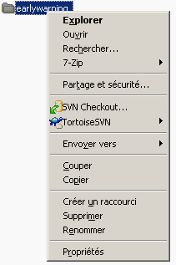
- SVN Checkout

Dans la fenêtre qui s’ouvre, dans le champ URL of repository : , entrez : http://195.83.188.36/svn/AlarmePrecoce/trunk/java (cf. illustration suivante)
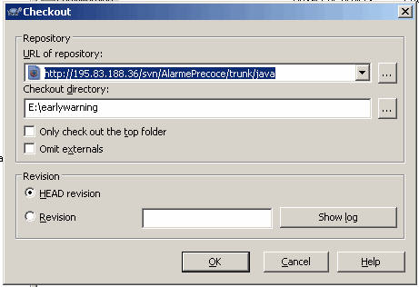
- Adresse du dépôt de sources

Cliquer sur OK.
Il vous sera demandé une authentification : le nom d’utilisateur est ovk et le mot de passe karthala.

Les données vont être copiées. La copie est terminée lorsque la phrase Completed at révision xxx s’affiche (cf. illustration suivante)

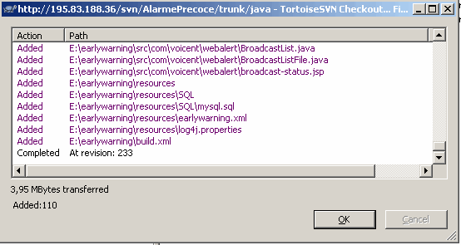
- Fin de la procédure de checkout

Pour finir, cliquer sur OK.

Installation des pilotes Java Comm (facultatif si on n’utilise pas cette fonctionnalité)
Les pilotes de Java Comm se trouvent dans le répertoire C:\earlywarning\lib :
• javax.comm.properties:
• Destination : C:\Program Files\Java\jdk1.X.X\lib
C:\Program Files\Java\jdk1.X.X\jre\lib
C:\Program Files\Java\jre1.X.X\lib
• win32com.dll :
• Destination : C:\Program Files\Java\jdk1.X.X\bin
C:\Program Files\Java\jdk1.X.X\jre\bin
C:\Program Files\Java\jre1.X.X\bin
• comm.jar :
• Destination : C:\Program Files\Java\jdk1.X.X\lib
C:\Program Files\Java\jdk1.X.X\jre\lib
C:\Program Files\Java\jre1.X.X\lib\ext
Créer ensuite une nouvelle variable d’environnement CLASSPATH avec comme valeur, le chemin d’accès vers le jar de Java Comm suivit de « ;. ». Par exemple : C:\Program Files\Java\jdk1.6.0_06\lib\comm.jar;.

Compilation

Pour compiler l’application, double cliquer sur le raccourci compilation qui se trouve sur le bureau ou bien dans le répertoire C:\earlywarning\CompileWin32.cmd. Le processus est totalement automatique et ne demande aucune intervention.

Configuration

La configuration de l’alarme précoce se fait grâce au fichier de configuration earlywarning.xml qui se trouve dans le répertoire C:\earlywarning\dist\resources ou bien le raccourci Fichier de configuration de l’alarme sur le bureau.
Le fichier de configuration est au format XML. Il faut veiller à conserver la structure du fichier. XML (eXtensible Markup Language, « langage de balisage extensible ») est un langage informatique de balisage générique. Cette syntaxe est reconnaissable par son usage des chevrons (< >).

Structure du fichier de configuration

Le fichier comprend un certain nombre de sections principales que nous allons détailler par la suite. Chaque section commence par une balise ouvrante (<network> par exemple) et se termine par une balise fermante (</network> par exemple). Une section peut contenir des sous-sections ou des paramètres.

Les paramètres commencent par une balise ouvrante (<port> par exemple) suivit de la valeur du paramètre (4445 par exemple) et se terminent par une balise fermante (</port> par exemple)

Réseau informatique – network

La section network ne comprend qu’un paramètre : port.

- Le paramètre port correspond au port réseau qu’utilise le système d’alarme précoce. La valeur par défaut est 4445.

Aperçu de la section :

<network>
<port>4445</port>
</network>

Base de données (OVPF uniquement) – dbms

Cette section concerne uniquement l’OVPF et son système spécifique de surveillance des applications.

Battement de cœur (OVPF uniquement) – heartbeat

Cette section concerne uniquement l’OVPF et son système spécifique de surveillance des applications.

Déclencheurs – triggers

Cette section définit un certain nombre de paramètre des triggers. Elle comprend une sous-section defaults qui contient les paramètres par défaut des triggers.

- Le paramètre create_trigger_on_error indique au système s’il doit générer des appels téléphoniques en cas d’erreurs ou de mauvaise réception de déclencheurs. La valeur de ce paramètre peut être true (vrai : on génère des appels en cas d’erreur) ou false (faux : on ne génère pas d’appel en cas d’erreur). La valeur par défaut est false.
- Le paramètre priority indique la priorité par défaut des triggers qui n’ont pas de priorité définit. La valeur de ce paramètre est un entier de 1 à 9. 1 est la priorité la plus élevée. La valeur par défaut est 2.
- Le paramètre confirm_code indique le code de confirmation par défaut des trigger qui n’ont pas de code de confirmation définit. La valeur de ce paramètre est une suite d’entiers. La valeur par défaut est 11.
- Le paramètre repeat indique si une liste d’appel doit être répétée en cas de non confirmation. La valeur de ce paramètre peut être true (vrai : répéter) ou false (faux : ne pas répéter). La valeur par défaut est true. ATTENTION CETTE FONCTIONALITE N’EST PAS DISPONIBLE DANS LA VERSION 1.1 DE L’APPLICATION.

Aperçu de la section :

<triggers>
<create_trigger_on_errors>false</create_trigger_on_errors>
<defaults>
<priority>2</priority>
<confirm_code>11</confirm_code>
<repeat>true</repeat>
</defaults>
</triggers>

Messagerie électronique – mail

Cette section définit la fonctionnalité de messagerie électronique (ou e-mail). Elle comprend une sous-section smtp et une sous-section mailinglist. Cette dernière comprend une à plusieurs sous-sections contact.

- Le paramètre use_mail permet d’activer/désactiver la fonctionnalité mail de l’alarme précoce. La valeur peut être true (vrai : utilisation de la fonctionnalité mail) ou false (faux : désactivation de la fonctionnalité mail). La valeur par défaut est false.
- Le paramètre host correspond au serveur d’envoie de mail. La valeur doit être le nom ou l’adresse IP du serveur de mail. Par défaut, le serveur d’envoie de Yahoo est configuré : smtp.mail.yahoo.com
- Le paramètre port correspond au port réseau du serveur d’envoie de mail. La valeur doit être un entier. Par défaut la valeur 25 est utilisée (port SMTP par défaut).
- Le paramètre username correspond au nom d’utilisateur du serveur SMTP. La valeur est une chaine de caractère. La valeur par défaut est obs_karthala
- Le paramètre password correspond au mot de passe de l’utilisateur du serveur SMTP. La valeur est une chaine de caractère. La valeur par défaut est k4rth4l4
- Le paramètre from correspond à l’adresse mail qui envoie le message. La valeur du paramètre est une chaine de caractère. Par défaut, la valeur est obs_karthala@yahoo.fr

La sous-section mailinglist peut contenir autant de section contact que l’on veut. Chaque sous-section contact correspond à un destinataire pour l’envoie de message.

- Le paramètre email correspond à l’adresse d’un destinataire. La valeur est une chaine de caractère.

Aperçu de la section :

<mail>
<use_mail>false</use_mail>
<smtp>
<host>smtp.mail.yahoo.com</host>
<port>25</port>
<username>obs_karthala</username>
<password>password</password>
<from>obs_karthala@yahoo.fr</from>
</smtp>
<mailinglist>
<contact>
<email>boissier@ipgp.jussieu.fr</email>
</contact>
<contact>
<email>patrice_boissier@yahoo.fr</email>
</contact>
<contact>
<email>tibuche@yahoo.fr</email>
</contact>
</mailinglist>
</mail>

Audio et port série – audioserial

La section audioserial comprend une sous-section : serial et 5 paramètres : use_audioserial, delay, message, begin_command, end_command.

- Le paramètre use_audioserial permet d’activer ou désactiver la fonction Audio et port série. La valeur par défaut est true (activé).
- Le paramètre delay correspond au délai (en secondes) entre l’envoi du texte sur le port série et le début de la lecture du fichier audio. La valeur par défaut est 10.
- Le paramètre message correspond au préfixe du message qui sera envoyé sur le port série. La valeur par défaut est Message d'alerte de l'Observatoire Volcanologique du Karthala. Une alerte a ete envoyee par.
- Le paramètre begin_commands correspond au fichier binaire qui permet de configurer la radio connectée éventuellement au port série. Le contenu du fichier sera envoyé à l’ouverture du port série. La valeur par défaut est ./resources/beginCMD.
- Le paramètre end_commands correspond au fichier binaire qui permet de configurer la radio connectée éventuellement au port série. Le contenu du fichier sera envoyé après l’envoi du message texte sur le port série. La valeur par défaut est ./resources/endCMD.

La sous-section serial permet de configurer le port série.
- Le paramètre port correspond au nom du port série. La valeur par défaut est COM1.
- Le paramètre speed correspond à la vitesse (en bauds) du port série. La valeur par défaut est 9600.

Aperçu de la section :

<audioserial>
<use_audioserial>true</use_audioserial>
<serial>
<port>COM1</port>
<speed>9600</speed>
</serial>
<delay>10</delay>
<message>Message d'alerte de l'Observatoire Volcanologique du Karthala. Une alerte a ete envoyee par </message>
<begin_commands>./resources/beginCMD</begin_commands>
<end_commands>./resources/endCMD</end_commands>
</audioserial>

Passerelle téléphonique – gateway

Cette section permet la configuration de la passerelle téléphonique. Elle comprend une sous-section defaults et une sous-section voicent.

- Le paramètre text_to_speech permet d’activer ou non la fonction qui traduit le texte en voix. Pour le moment, cette fonctionnalité n’est pas opérationnelle. La valeur peut être true (vrai : mot texte vers voix activé) ou false (faux : mot texte vers voix désactivé). La valeur par défaut est false.

La sous-section defaults configure les paramètres par défaut de la passerelle téléphonique.

- Le paramètre call_list correspond à la liste d’appel choisie par défaut si aucune n’est spécifiée explicitement. La valeur est un nom de fichier. Par défaut la valeur est defaultCallList.voc. Attention à respecter les majuscules et les minuscules !
- Le paramètre warning_message correspond au message d’alerte par défaut si aucun autre n’est spécifié explicitement. La valeur est un nom de fichier. Par défaut la valeur est defaultWarningMessage.wav. Attention à respecter les majuscules et les minuscules !
- Le paramètre error_message correspond au message d’erreur par défaut si aucun autre n’est spécifié explicitement. La valeur est un nom de fichier. Par défaut la valeur est defaultErrorMessage.wav. Attention à respecter les majuscules et les minuscules !

La sous-section voicent correspond à la configuration de l’application Voicent Gateway.

- Le paramètre host correspond au nom de la machine qui héberge Voicent Gateway. La valeur est une chaine de caractère. Par défaut la valeur est localhost.
- Le paramètre port correspond au port réseau utilisé par Voicent Gateway. La valeur est un entier. Par défaut la valeur est 8155.
- Le paramètre vcastexe correspond au fichier exécutable vcast.exe qui permet de lancer les appels téléphoniques. La valeur est le chemin complet vers ce fichier. Par défaut, la valeur est C:/Program Files/Voicent/BroadcastByPhone/bin/vcast.exe
- Le paramètre resources_path correspond au répertoire qui contient les fichiers nécessaire au bon fonctionnement du système (listes d’appel, fichiers sonores, etc.). La valeur est un chemin complet. Par défaut, la valeur est
C:/Program Files/Voicent/resources
- Le paramètre retry correspond au nombre maximum de tentative de contact vers la passerelle Voicent. La valeur est un nombre entier. Par défaut, la valeur est 10

Aperçu de la section :

<gateway>
<text_to_speech>false</text_to_speech>
<defaults>
<call_list>defaultCallList.voc</call_list>
<warning_message>defaultWarningMessage.wav</warning_message>
<error_message>defaultErrorMessage.wav</error_message>
</defaults>
<voicent>
<host>localhost</host>
<port>8155</port>
<vcastexe>C:/Program Files/Voicent/BroadcastByPhone/bin/vcast.exe</vcastexe>
<resources_path>C:/Program Files/Voicent/resources</resources_path>
<retry>10</retry>
</voicent>
</gateway>

Le fichier de configuration au complet est dans l’annexe de cette documentation.

Démarrage

L’application est configurée pour se lancer au démarrage de la machine. Il est aussi possible de la lancer manuellement. Pour cela, double-cliquer sur le raccourcis Alarme Precoce sur le bureau ou bien lancer le fichier EarlyWarning.cmd qui se trouve dans le répertoire C:\earlywarning

Deux fenêtres vont apparaître. La fenêtre principale de l’application (fenêtre du haut dans l’illustration ci-dessous) et une console de message d’information et d’erreur (fenêtre du bas dans l’illustration ci-dessous).

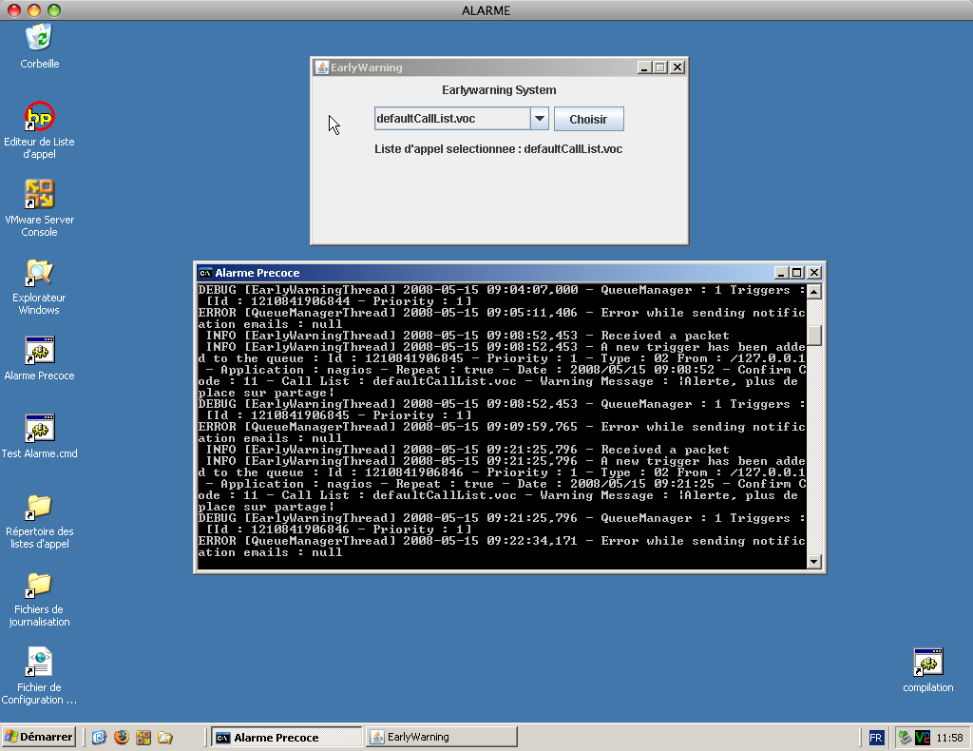
- Les deux fenêtres de l’alarme précoce

Attention : le fait de fermer une de ces deux fenêtres termine l’application ! Aucun appel téléphonique ne sera passé !

Test de fonctionnement du système

L’application est livrée avec un petit utilitaire qui génère une alarme factice. Il permet de tester le fonctionnement général de tout le système (logiciel, carte modem, ligne téléphonique).
Cette alarme factice utilise la liste d’appel par défaut.

Pour lancer cette alarme factice, double-cliquer sur le raccourci Test Alarme sur le bureau ou bien le fichier TestAlarme.cmd dans le répertoire C:\earlywarning

Vous noterez que lors du déclenchement d’une phase d’alerte, une fenêtre apparaît à l’écran. Elle donne l’état de la phase d’appel (appels en cours, échecs, succès, etc.). Ne pas fermer cette fenêtre.

A la fin de la phase d’alerte, cette fenêtre disparaît.

Créer – Modifier la liste d’appel par défaut

Les listes d’appels doivent se trouver dans le répertoire définit dans le fichier de configuration de l’application (cf. chapitre Configuration – Passerelle téléphonique – gateway). Par défaut, ce répertoire est C:/Program Files/Voicent/resources

Un raccourci sur le bureau, Répertoire des listes d’appel et messages d’alerte, permet d’y accéder plus rapidement.

Ouvrir la liste d’appel que l’on souhaite modifier (fichier .voc). La fenêtre d’édition s’ouvre (cf. illustration suivante)

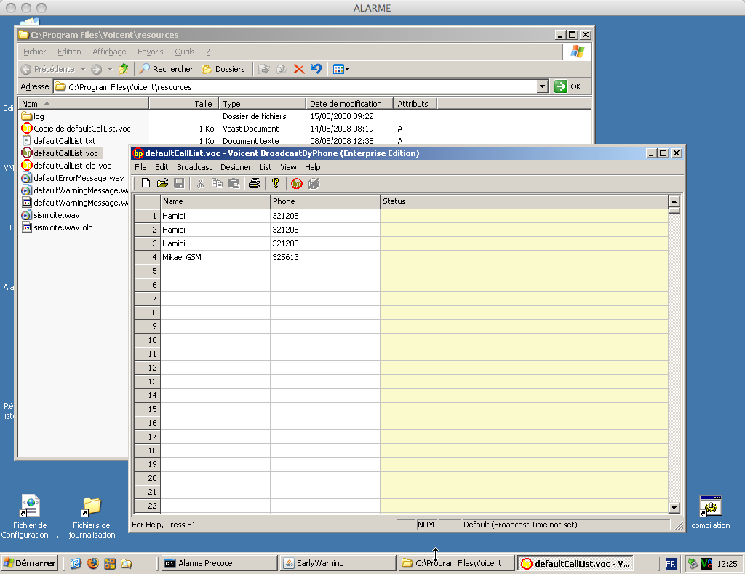
- L’éditeur de listes d’appels

On peut ajouter/modifier autant de noms/numéros de téléphone que l’on souhaite. L’éditeur de liste d’appel fonctionne comme un tableur. On peut copier/coller des lignes.

Une fois la liste modifiée, penser à l’enregistrer et toujours fermer l’éditeur à la fin (cela peut bloquer le fonctionnement de l’alarme).

Attention : la liste d’appel par défaut est définit dans le fichier de configuration (defaultCallList.voc par défaut) et c’est elle qui sera utilisée lors des déclenchements d’Earthworm. Pensez-y lorsque vous voulez modifier la liste des appels !

Enregistrer un message sonore

L’enregistrement d’un message sonore peut se faire à l’aide du Magnétophone Windows. Vérifier que vous disposez d’un micro opérationnel puis cliquer sur Démarrer -> Accessoires -> Divertissement -> Magnétophone.

- Logiciel Magnétophone

Commencer l’enregistrement en appuyant sur le bouton d’enregistrement (bouton rouge). Pour terminer l’enregistrement, cliquer sur le bouton stop (bouton avec le carré).

Penser à donner la séquence de confirmation dans le message. Exemple de message :
« Ceci est un message de l’Observatoire Volcanologique du Karthala, une importante sismicité a été enregistrée. Appuyez deux fois sur la touche 1 de votre téléphone pour valider l’appel. »

Il faut ensuite cliquer sur le menu Fichier, puis sur Propriétés. Dans la fenêtre qui s’ouvre, Propriétés pour Son, cliquer sur Convertir maintenant. Dans la nouvelle fenêtre, dans la liste Attributs, choisir 8,000 kHz ; 16 bits ; Mono 15kbits/s. Cliquer sur OK, encore sur OK puis, dans le menu Fichier, cliquer sur Enregistrer sous… et enregistrer le fichier au format .wav.

Ensuite il ne reste qu’à déposer le fichier fraichement enregistré dans le répertoire des ressources de Voicent Gateway (C:/Program Files/Voicent/resources par défaut)

Visualiser les fichiers de journalisation - logs

Pour consulter les journaux des évènements, double-cliquer sur Fichiers de Journalisation sur le bureau ou bien ouvrir un explorateur windows dans le répertoire C:\Program Files\Voicent\resources\log.

Les fichiers de journalisation ont un nom correspondant à la date d’un déclenchement. Par exemple, le fichier 20080515-09-21-29.voc correspond au déclenchement du 15/05/2008 à 09:21:29 en temps universel (GMT).

Double-cliquer ensuite sur le fichier que l’on souhaite visualiser (cf. illustration suivante)

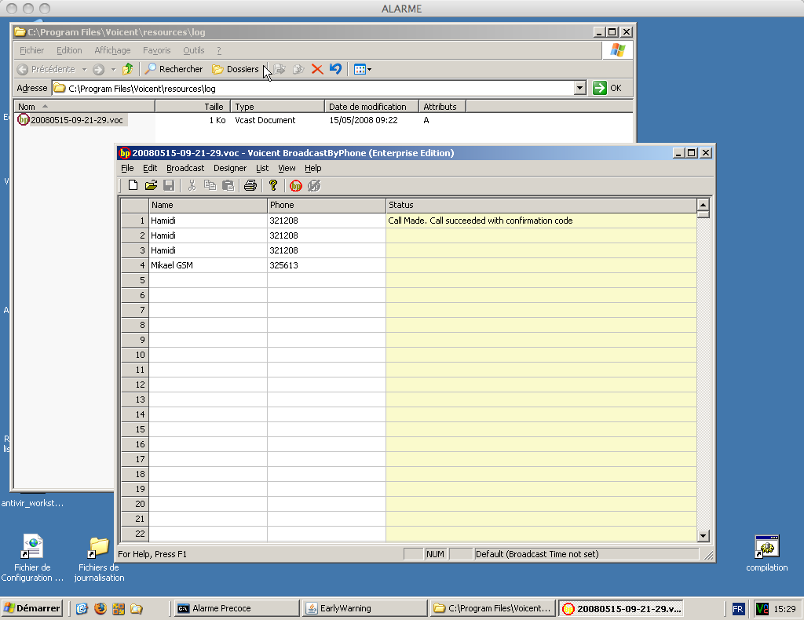
- Fichier de journalisation

On peut alors voir les appels qui ont échoué ou réussi.

Mise à jour

L’alarme précoce va continuer à évoluer au cours du temps. Lors de la publication d’une nouvelle version, un mail vous préviendra de sa disponibilité. Il faudra suivre la procédure de mise à jour.

Attention, faire une sauvegarde du fichier de configuration earlywarning.xml situé dans le répertoire C:\earlywarning\dist\resources avant de commencer cette procédure !

La mise à jour de l’application alarme précoce se fait de la manière suivante. Dans un explorateur Windows, cliquer avec le bouton droit sur le répertoire d’installation de l’application : C:\earlywarning. Puis cliquer sur SVN Update (cf. illustration ci-dessous).

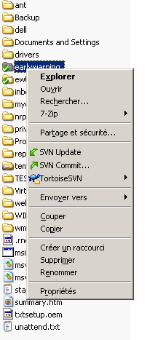
- SVN Update

Une nouvelle fenêtre va apparaître. Attendre que le message Completed s’affiche puis cliquer sur OK.

La mise à jour est terminée. Il ne reste plus qu’à compiler cette nouvelle version. Voici la procédure à suivre :
Double-cliquer sur Compilation qui se trouve sur le bureau ou bien sur le fichier CompileWin32.cmd qui se trouve dans le répertoire C:\earlywarning. Ensuite, restaurer le fichier de configuration earlywarning.xml dans le répertoire C:\earlywarning\dist\resources.

Annexes

Fichier de configuration complet

<?xml version="1.0" encoding="ISO-8859-1" ?>
<earlywarning>
<network>
<port>4445</port>
</network>
<dbms>
<!-- Database support is only for Mysql and Postgresql -->
<host>bory</host>
<!-- MySQL default port : 3306 -->
<!-- PostgreSQL default port : 5432 -->
<port>5432</port>
<database>fovpf</database>
<user>fonctionnement</user>
<password>olvssclr</password>
<!-- MySQL editor : mysql -->
<!-- PostgreSQL editor : postgresql -->
<editor>postgresql</editor>
<!-- MySQL driver : com.mysql.jdbc.Driver -->
<!-- PostgreSQL driver : org.postgresql.Driver -->
<driver>org.postgresql.Driver</driver>
</dbms>
<heartbeat>
<use_heartbeat>false</use_heartbeat>
<num_appli>20</num_appli>
<num_type_alive>24</num_type_alive>
<num_type_start>18</num_type_start>
<hearbeat_delay>6</hearbeat_delay>
</heartbeat>
<triggers>
<create_trigger_on_errors>false</create_trigger_on_errors>
<defaults>
<priority>2</priority>
<confirm_code>11</confirm_code>
<repeat>true</repeat>
</defaults>
</triggers>
<mail>
<use_mail>false</use_mail>
<smtp>
<host>smtp.mail.yahoo.com</host>
<port>25</port>
<username>obs_karthala</username>
<password>XXXXXXXX</password>
<from>obs_karthala@yahoo.fr</from>
</smtp>
<mailinglist>
<contact>
<email>boissier@ipgp.jussieu.fr</email>
</contact>
<contact>
<email>patrice_boissier@yahoo.fr</email>
</contact>
<contact>
<email>tibuche@yahoo.fr</email>
</contact>
</mailinglist>
</mail>
<audioserial>
<use_audioserial>true</use_audioserial>
<serial>
<port>COM1</port>
<speed>9600</speed>
</serial>
<delay>10</delay>
<message>Message d'alerte de l'Observatoire Volcanologique du Karthala. Une alerte a ete envoyee par </message>
<begin_commands>./resources/beginCMD</begin_commands>
<end_commands>./resources/endCMD</end_commands>
</audioserial>
<gateway>
<text_to_speech>false</text_to_speech>
<defaults>
<call_list>defaultCallList.voc</call_list>
<warning_message>defaultWarningMessage.wav</warning_message>
<error_message>defaultErrorMessage.wav</error_message>
</defaults>
<voicent>
<host>localhost</host>
<port>8155</port>
<vcastexe>C:/Program Files/Voicent/BroadcastByPhone/bin/vcast.exe</vcastexe>
<resources_path>C:/Program Files/Voicent/resources</resources_path>
<retry>10</retry>
</voicent>
</gateway>
</earlywarning>

